**Сушкевич Грыпина (Suszkiewiczowa Hrypina)**

10 июня 1785 г – крещение сына Онуфрыя (РГИА 823-2-18, лист 229, №15/1785-р (коп)).

**РГИА 823-2-18:** Лист 229. **Метрическая запись №15/1785-р (коп).**

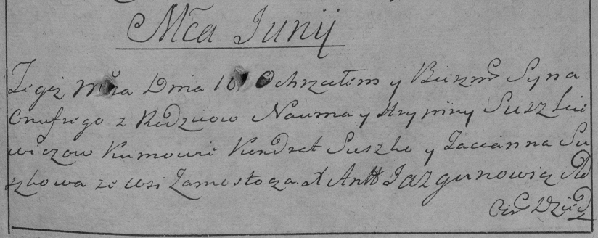

Дедиловичская Покровская церковь. 10 июня 1785 года. Метрическая запись о крещении.

Suszkiewicz Onufry – сын родителей с деревни Замосточье.

Suszkiewicz Naum – отец.

Suszkiewiczowa Hrypina – мать.

Suszko Kondrat– кум.

Suszkowa Tacianna- кума.

Jazgunowicz Antoni– ксёндз.